ERP 与 AI 融合实践
核心结论 AI不是替代ERP，而是给ERP增加自然语言入口；AI负责理解和交互，ERP负责规则和可信执行。

今天分享如何让AI真正进入ERP业务流程。传统ERP依赖菜单和表单，用户需要理解系统结构；我们希望用户先表达业务目标，再由AI帮助完成信息收集和交互。
审批场景：用户可以直接说想请假或发起其他审批。系统先识别意图，再读取当前公司可用的审批模板，根据模板动态追问缺失字段。字段完整后生成预览，只有用户明确确认，Workflow才调用ERP Tool写入。
日报场景：用户不需要逐项填写日报表单，只要描述今天完成的工作、遇到的问题和明天计划，AI就能整理成结构化草稿。用户可以继续修改、取消或确认，正式提交仍然受流程和权限控制。

技术选择：LangChain提供模型、Prompt、Tool和结构化输出等基础能力；LangGraph负责有状态、多步骤、可中断和可恢复的业务流程；Deep Agents用于探索更开放的自主规划。ERP写入风险较高，因此主流程优先选择更可控的LangGraph。
安全边界：AI并不直接操作数据库，也不能绕过ERP权限。模型负责理解和建议，Schema负责约束数据结构，Workflow负责校验、预览和确认，ERP负责最终规则和可信写入，LangSmith等观测能力帮助我们定位问题。
当前结论：项目已经验证审批和日报从自然语言输入到ERP写入的完整闭环，但这还不等于已经具备全面上线条件。下一步需要继续补齐权限验证、幂等、异常恢复、评测集、指标基线和灰度运营。还需要看意图识别准确率、字段抽取准确率、Tool选择准确率、权限越界率、幻觉率、未确认提交率、重复提交率、ERP接口失败恢复率。
理想的架构：Deep Agent负责规划（可选）→ LangGraph校验与编排 → Human-in-the-loop确认 → ERP Tool执行。流程复杂：采用「硬 Workflow + 软 Agent」混合架构， 数据一致性Saga ，Checkpoint

项目中的核心难点

难点一：审批组件多、字段动态、公司配置不同
审批模板不是一套固定表单。不同公司可以配置不同审批组件，同一类请假可能需要不同字段、候选值、审批节点和办理人。若为每种组件写分支，代码会快速膨胀。
- 自定义字段：文本、公式、多选单选、定位、日期、增强组件和考勤、财务、库存这样的控件组等复杂的组件
- 推荐做法：统一业务Schema，描述字段名称、类型、是否必填、候选值、校验规则和依赖关系。
- ERP负责提供模板和字段定义，AI负责理解自然语言并填充候选字段。
- 流程保持通用，差异尽量下沉为配置和适配层。

难点二：LangGraph中的 if-else 和路由分支持续增加
随着新建、继续、修改、取消、确认、字段缺失、模板多选和错误恢复不断增加，条件分支会越来越多。真正的问题是模型判断、业务规则和流程路由混在了一起。
- 规则配置化：将稳定业务规则从节点代码中抽离。
- 节点单一职责：一个节点只负责一个明确动作。
- 子图拆分：审批、标准日报和Agentic Workflow独立维护。
- 统一路由：让路由输出有限、可解释的动作集合。

难点三：多轮对话、中断恢复与状态复杂
用户只看到“我要请假”，系统内部却要持续保存已收集字段、当前缺失字段、用户是否确认、是否已经生成预览以及ERP调用结果。状态管理不清晰时，最容易出现重复追问、丢失上下文或误提交。

难点四：问题排查困难
一次失败可能来自模型理解、流程路由、状态变化、Tool参数或ERP接口。只看最终回答无法判断根因，因此需要完整Trace。
难点五：架构
开发主要难点在于业务流程复杂多变，需要保障数据操作安全可控，同时要解决大模型幻觉、Token 成本高企以及链路问题难以排查定位的问题。

daily_report_agent：写日报
daily_report_agent：写日报：今天完成审批助手开发
daily_report_create_agent：自主agent写日报
daily_report_create_agent：自主agent写日报：今天完成审批助手开发2
daily_report_agentic_workflow_demo：agentic workflow写日报
daily_report_agentic_workflow_demo：agentic workflow写日报：今天完成审批助手开发3

ai_deep_agents_assistant：写今天日报：完成审批助手开发和接口联调

LangSmith:
{
"session_id": "studio-approval-001",
"user_id": "863",
"uid": "863",
"user_message": "写日报：今天完成审批助手开发"
}

主要分享怎样把AI接入审批和日报两个真实ERP流程。用户用自然语言表达目标，AI负责理解和补充信息，Workflow负责控制步骤，ERP继续负责权限、校验和最终写入。
实现 | 适用定位 | 核心特点 | 主要风险
approval_creation_agent | 聊天发起审批 | 根据公司配置动态识别模板、收集字段、预览和提交 | 组件差异大，容易产生分支膨胀
daily_report_agent | 标准日报流程 | 流程显式，支持上下文、草稿、预览、确认和恢复 | 固定流程对开放表达适应性有限
daily_report_create_agent | 自主日报Agent | 根据目标自主决定查询、追问和内容组织 | 路径不完全固定，需加强工具和提交约束
daily_report_agentic_workflow_demo | Agentic Workflow探索 | Agent负责计划和内容，Workflow负责保存、预览和提交闸门 | 架构更灵活，但状态和调试复杂度更高

选择原则 四种方案不是互相替代，而是按任务的开放程度和写入风险进行分工：开放判断交给Agent，确定性写入交给Workflow。

LangChain、LangGraph 与 Deep Agents
框架 | 解决的问题 | 适合场景 | 本项目中的定位
LangChain | 模型、Prompt、Tool、结构化输出等基础构件 | 单次调用、简单问答、短流程Tool调用 | 基础组件和Agent能力来源
LangGraph | 有状态、多步骤、可分支、可中断和可恢复的流程编排 | 审批、日报等需要人工确认和安全写入的流程 | ERP主流程框架
Deep Agents | 自主拆解目标、制定计划并选择工具完成任务 | 开放性研究、长任务、跨系统自主规划 | 探索自主日报和Agentic Workflow

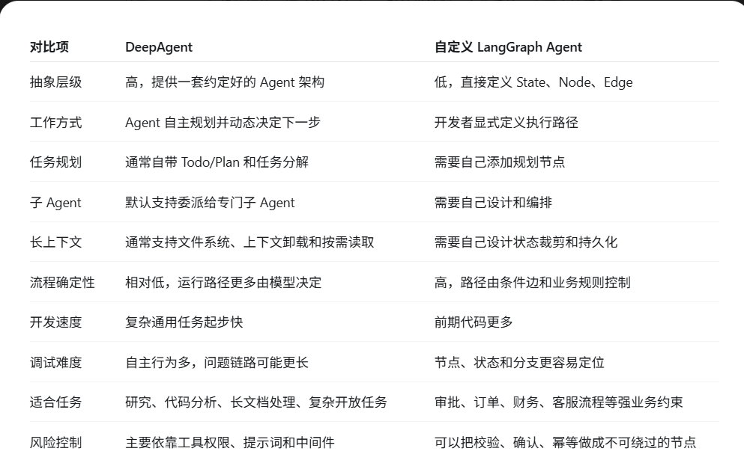

ERP场景中的安全与可靠性

1. Human-in-the-loop 、interrupt+resume+Checkpointer（HITL）
在高风险动作前加入人工确认。审批和日报都先生成预览，用户明确确认后才提交。它不是降低AI能力，而是把责任边界放在用户可理解、可核对的位置。

2. Guardrail
- 权限护栏：Tool调用必须绑定当前用户、公司和权限上下文。
- 字段护栏：必填字段、字段类型和候选值由Schema或ERP配置约束。
- 提交护栏：未预览、未明确确认或校验失败时不能写入。
- 数据护栏：只向模型提供完成当前任务所需的最小数据。

3. Structured Output
模型输出不能只是一段自然语言。审批类型、字段值、动作和路由结果需要落到结构化对象，后续节点才能可靠校验和执行。

4. Idempotency（幂等）
重复发送同一个提交请求，不应产生多条重复审批或日报。项目中可通过业务主键或幂等键识别重复提交。

5. 权限与数据隔离
AI不应拥有超出用户权限的能力。模板、字段、上下文和ERP写入都要绑定用户身份与公司边界，避免跨组织读取或提交。

这次实践最重要的收获，不是做出了一个会聊天的功能，而是验证了AI可以在受控条件下进入真实ERP流程。用户通过自然语言表达目标，AI降低交互门槛，LangGraph保证流程可控，ERP继续承担规则、权限和可信写入。当前我们已经跑通审批和日报闭环，下一步会围绕统一Schema、统一Tool、评测指标和生产治理继续完善，让试点能力逐步沉淀为可复用的企业AI底座。

